西北农林科技大学信息工程学院实验报告
课程 操作系统 学院 信息工程学院 专业年级 学号 姓名
周次 交报告时间 成绩

实习三 存储管理 任务一
- 实习目的
通过完善程序，分析调度算法，调试并运行代码等任务，实现对基础存储管理系统的理解
- 实习内容
1.阅读下面源代码，完善程序空白处内容。
2.阅读代码，写出源程序采用的调度算法、算法流程图和程序功能。
3.调试并运行代码，写出结果。

- 实习任务及完成情况
- 阅读下面源代码，完善程序中填空处内容。
#include<stdio.h>
#include <dos.h>
#include<stdlib.h>
#include<conio.h>
//#include<iostream.h>
#define n 10 /*假定系统允许的最大作业数为n，假定模拟实验中n值为10*/
#define m 10 /*假定系统允许的空闲区表最大为m，假定模拟实验中m值为10*/
#define minisize 100 /*空闲分区被分配时，如果分配后剩余的空间小于minisize，则将该空闲分区全部分配，若大于minisize，则切割分配*/
struct
{
float address; /*已分配分区起始地址*/
float length; /*已分配分区长度，单位为字节*/
int flag; /*已分配区表登记栏标志，用"0"表示空栏目*/
} used_table[n]; /*已分配区表*/
struct
{
float address; /*空闲区起始地址*/
float length; /*空闲区长度，单位为字节*/
int flag; /*空闲区表登记栏标志，用"0"表示空栏目，用"1"表示未分配*/
} free_table[m]; /*空闲区表*/
void allocate(char J,float xk) /*给J作业，采用最佳分配算法分配xk大小的空间*/
{
int i,k;
float ad;
k=-1;
for(i=0; i<m; i++) /*1 寻找可用空闲区 */
if(free_table[i].length>=xk&&free_table[i].flag==1)
if(k==-1||free_table[i].length<free_table[k].length)
k=i;
if(k==-1)/*未找到可用空闲区，返回*/
{
printf("无可用空闲区\n");
return;
}
/*找到可用空闲区，开始分配：若空闲区大小与要求分配的空间差小于minisize大小，则空闲区全部分配；若空闲区大小与要求分配的空间差大于minisize大小，则从空闲区划出一部分分配*/
if(free_table[k].length-xk<=minisize)
{
free_table[k].flag=0;
ad=free_table[k].address;
xk=free_table[k].length;
}
else
{
free_table[k].length=free_table[k].length-xk;
ad=free_table[k].address+free_table[k].length;
}

/*修改已分配区表*/
i=0;
while(used_table[i].flag!=0&&i<n) /*2寻找可填写已分配分区 */
i++;
if(i>=n) /*无表目可填写已分配分区*/
{
printf("无表目填写已分分区，错误\n");
/*修正空闲区表*/
if(free_table[k].flag==0)
/*前面找到的是整个空闲分区*/
free_table[k].flag=1;
else
{
/*前面找到的是某个空闲分区的一部分*/
free_table[k].length=free_table[k].length+xk;
return;
}
}
else
{
/*修改已分配表*/
used_table[i].address=ad;
used_table[i].length=xk;
used_table[i].flag=J;
}
return;

}/*主存分配函数结束*/
void reclaim(char J)
/*回收作业名为J的作业所占主存空间*/
{
int i,k,j,s,t;
float S,L;
/*寻找已分配表中对应登记项*/
s=0;
while((used_table[s].flag!=J||used_table[s].flag==0)&&s<n)
s++;
if(s>=n)/*在已分配表中找不到名字为J的作业*/
{
printf("找不到该作业\n");
return;
}
/*修改已分配表*/
used_table[s].flag=0;
/*取得归还分区的起始地址S和长度L*/
S=used_table[s].address;
L=used_table[s].length;
j=-1;
k=-1;
i=0;
/*寻找回收分区的空闲上下邻，上邻表目k，下邻表目j*/
while(i<m&&(j==-1||k==-1))
{
if(free_table[i].flag==1)
{
if(free_table[i].address+free_table[i].length==S)k=i;/*找到上邻*/
if(free_table[i].address==S+L)j=i;/*找到下邻*/
}
i++;
}
if(k!=-1)
if(j!=-1)
/* 3 上邻空闲区，下邻空闲区，将中间的回收的空闲区与下邻都合并到上邻 */
{
free_table[k].length=free_table[j].length+free_table[k].length+L;
free_table[j].flag=0;
}
else
/*上邻空闲区，下邻非空闲区，与上邻合并*/
free_table[k].length=free_table[k].length+L;
else if(j!=-1)
/*上邻非空闲区，下邻为空闲区，与下邻合并*/
{
free_table[j].address=S;
free_table[j].length=free_table[j].length+L;
}
else
/*上下邻均为非空闲区，回收区域直接填入*/
{
/*在空闲区表中寻找空栏目*/
t=0;
while(free_table[t].flag==1&&t<m)
t++;
if(t>=m)/*空闲区表满,回收空间失败,将已分配表复原*/
{
printf("主存空闲表没有空间,回收空间失败\n");
used_table[s].flag=J;
return;
}
free_table[t].address=S;
free_table[t].length=L;
free_table[t].flag=1;
}
return;
}/*主存回收函数结束*/
int main( )
{
int i,a;
float xk;
char J;
/*空闲分区表初始化：*/
free_table[0].address=10240; /*起始地址假定为10240*/
free_table[0].length=10240; /*长度假定为10240，即10k*/
free_table[0].flag=1; /*初始空闲区为一个整体空闲区*/

for(i=1; i<m; i++)
free_table[i].flag=0; /*其余空闲分区表项未被使用*/
/*已分配表初始化：*/
for(i=0; i<n; i++)
used_table[i].flag=0; /*初始时均未分配*/
while(1)
{
printf("*********************************************");
printf("\n\t\t选择功能项\n");
printf("*********************************************");
printf("\n\n\t\t0-退出");
printf("\n\t\t1-分配主存");
printf("\n\t\t2-回收主存");
printf("\n\t\t3-显示主存");
printf("\n\n\t\t\t\t选择功能项(0~3) :\n");
scanf("%d",&a);
switch(a)
{
case 0:
exit(0); /*a=0程序结束*/
case 1: /*a=1分配主存空间*/
printf("输入作业名J和作业所需长度xk: \n");
scanf("%*c%c%f",&J,&xk);
allocate(J,xk); /*分配主存空间*/
break;
case 2: /*a=2回收主存空间*/
printf("输入要回收分区的作业名");
scanf("%*c%c",&J);
reclaim(J); /*回收主存空间*/
break;
case 3: /*a=3显示主存情况*/
/*输出空闲区表和已分配表的内容*/
printf("输出空闲区表：\n起始地址 分区长度 标志\n");
for(i=0; i<m; i++)
printf("%6.0f%9.0f%6d\n",free_table[i].address,free_table[i].length, free_table[i].flag);
printf(" 按任意键,输出已分配区表\n");
getch();
printf(" 输出已分配区表：\n起始地址 分区长度 标志\n");
for(i=0; i<n; i++)
if(used_table[i].flag!=0)
printf("%6.0f%9.0f%6c\n",used_table[i].address,used_table[i].length, used_table[i].flag);
else
printf("%6.0f%9.0f%6d\n",used_table[i].address,used_table[i].length, used_table[i].flag);
break;
default:
printf("没有该选项\n");
}/*case*/
}/*while*/
return 1;
}/*主函数结束*/
- 阅读代码，写出调度算法、算法流程图和程序功能。
该代码模拟了一个储存存储管理系统，实现了基本的分配主存，回收主存和显示主存的功能。
在分配主存功能中，使用的调度算法为最佳适应算法，即在遍历内存空间的过程中，以找到的第一个空闲、最小且能满足分配空间需求的区域作为目标分配区域，若空闲区大小与要求分配的空间差小于等于minisize大小，则空闲区全部分配；若空闲区大小与要求分配的空间差大于minisize大小，则从空闲区划出一部分分配，并在寻找寻找可填写已分配分区，若存在则进行划分，划分成功后修改空闲区表和已分配区表的信息。
在回收主存功能中，通过遍历已分配表，寻找目标分区的位置，并根据目标分区上下分区的使用情况决定回收方式，并在回收后修改空闲区表和已分配区表的信息。
在显示主存功能中，通过遍历空闲区表和已分配区表，来显示相关的信息。
算法流程图：
主存分配功能：
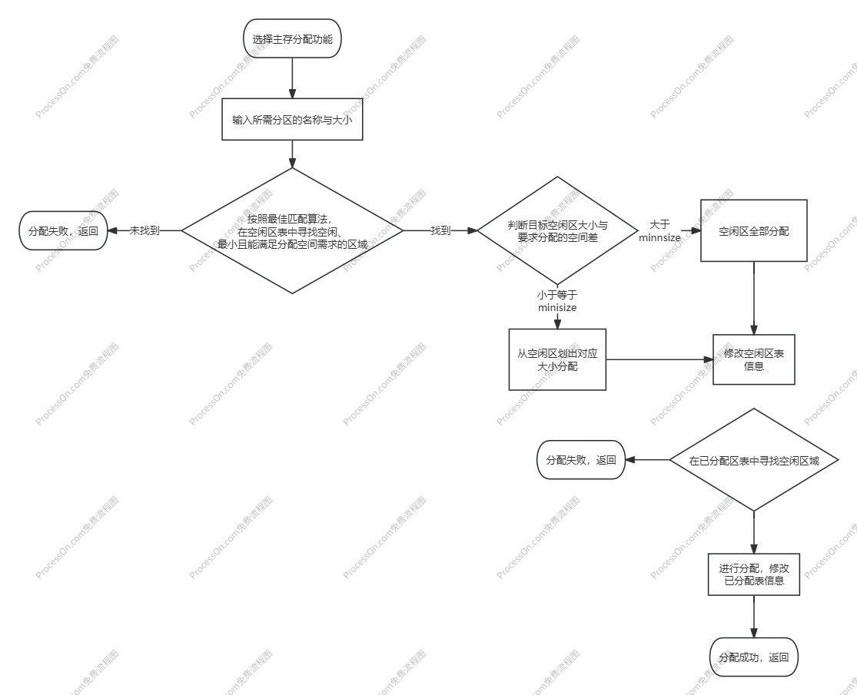
主存回收功能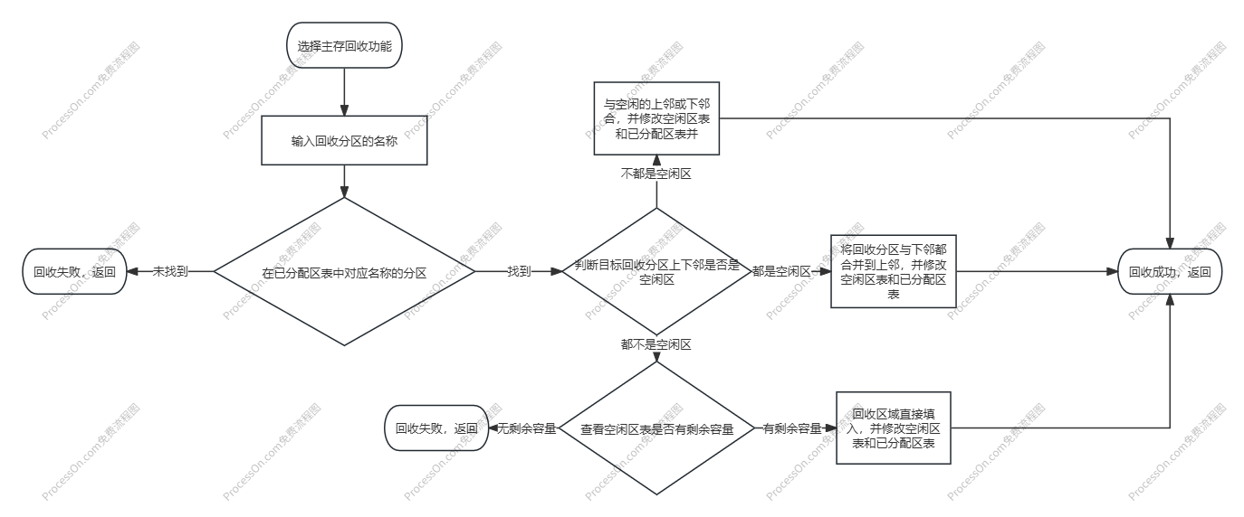
显示主存功能
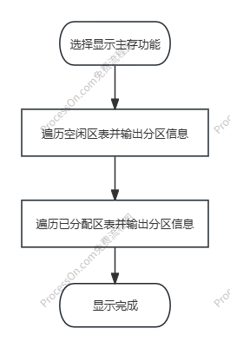
该代码模拟了一个储存存储管理系统，实现了基本的分配主存，回收主存和显示主存的功能。
3.调试并运行代码，写出结果。
进行请求分配空间及分配后主存情况
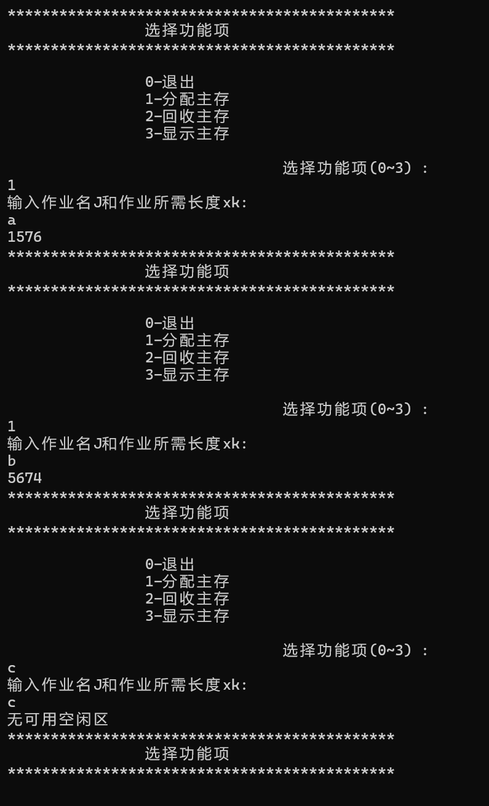

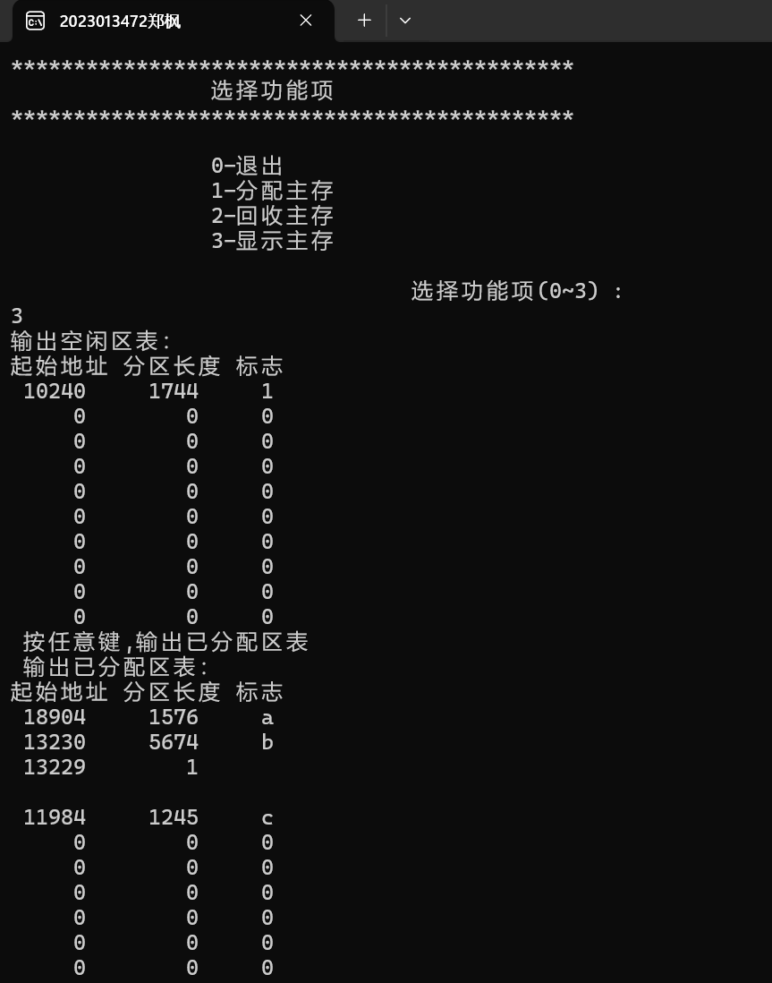
回收单个区间后主存情况

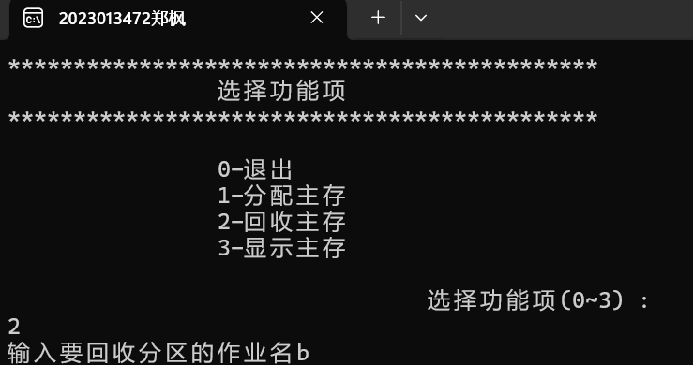

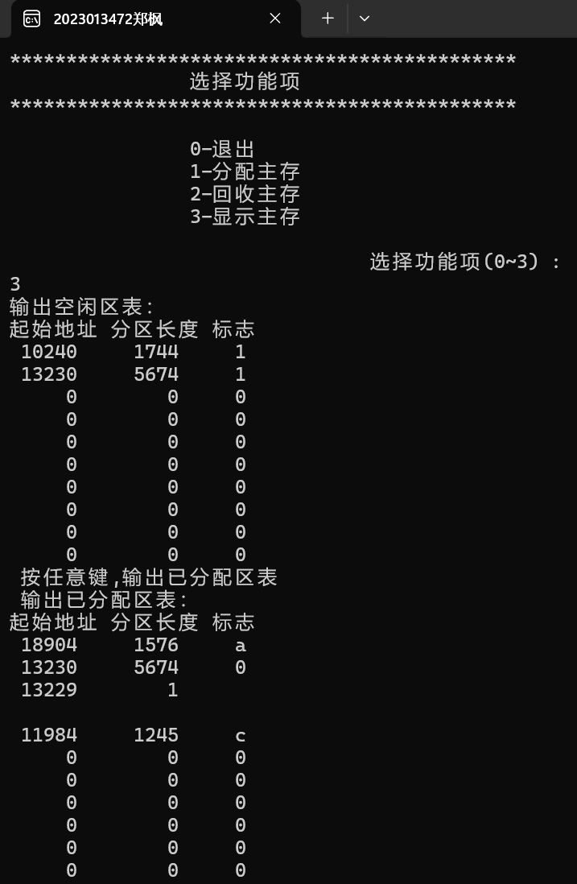




- 实习总结
本次实习主要是在理解代码的基础上，对存储管理系统进行初步的了解，其中核心部分是如何模拟系统分配和回收存储空间及过程中选择算法的实现，和相关信息的记录，如分区起始地址等。

